РАСПРОСТРАНЯЕТСЯ БЕСПЛАТНО

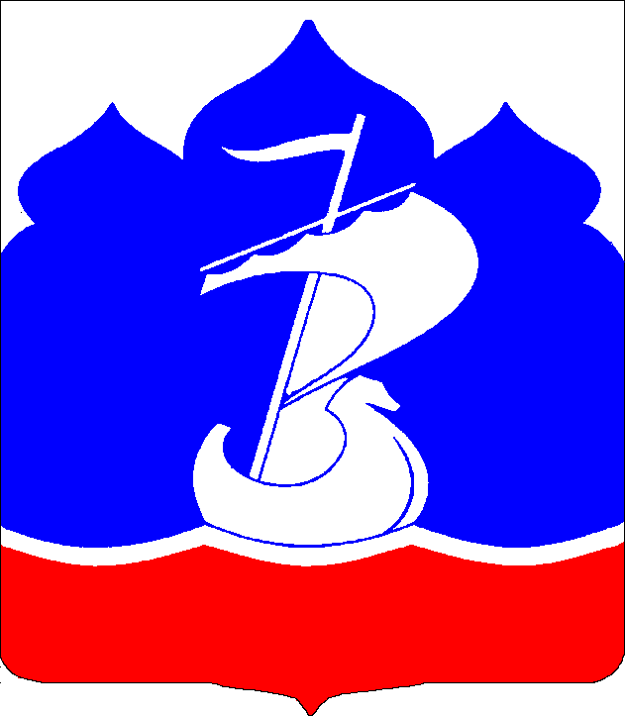
ВЕСТНИК
ШАРЬИНСКОГО
РАЙОНА
информационный бюллетень Шарьинского муниципального района
Костромской области
ОФИЦИАЛЬНОЕ ПЕЧАТНОЕ ИЗДАНИЕ ОРГАНОВ МЕСТНОГО САМОУПРАВЛЕНИЯ ШАРЬИНСКОГО МУНИЦИПАЛЬНОГО РАЙОНА

№ 3
28 января
2022 года

Протокол
проведения публичных слушаний
по проекту решения Собрания депутатов «О внесении изменений и дополнений в Устав муниципального образования Шарьинский муниципальный район Костромской области»

26 января 2021 года г. Шарья

Слушали: председателя Собрания депутатов Шарьинского муниципального района Варенцову Е.А., которая ознакомила с постановлением главы Шарьинского муниципального района о назначении публичных слушаний по проекту решения Собрания депутатов «О внесении изменений и дополнений в Устав муниципального образования Шарьинский муниципальный район Костромской области» от 10 мянваря 2022 года № 1
Проект решения опубликован в информационном бюллетене «Вестник Шарьинского района» от 10 января 2022 года № 1.
С информацией на публичных слушаниях выступила заведующий юридическим отделом администрации Шарьинского муниципального района Е.С. Ширяева, которая ознакомила с изменениями и дополнениями в Устав муниципального образования Шарьинский муниципальный район Костромской области, сообщила, что проект решения Собрания депутатов Шарьинского муниципального района Костромской области «О внесении изменений и дополнений в Устав муниципального образования Шарьинский муниципальный район Костромской области» направлен в управление Министерства юстиции Российской Федерации по Костромской области для проведения правовой и антикоррупционной экспертизы. Заключение управления Министерства юстиции Российской Федерации по Костромской области еще не поступило, но предложения и замечания будут учтены, внесены в проект решения Собрания депутатов «О внесении изменений и дополнений в Устав муниципального образования Шарьинский муниципальный район Костромской области».
Предложений и рекомендаций заинтересованных лиц по вопросам внесения изменений в Устав Шарьинского муниципального района в указанный срок не поступило.

За данное решение голосовали:
«за» - 25 человек, «против» - нет, «воздержались» - нет.

Председатель слушаний Е.А.Варенцова

Секретарь слушаний Е.С. Ширяева

ЗАКЛЮЧЕНИЕ
о результатах проведения публичных слушаний
по проекту решения Собрания депутатов «О внесении изменений и дополнений в Устав муниципального образования Шарьинский муниципальный район Костромской области»

26 января 2022 года г. Шарья

Место проведения: г. Шарья, ул. Октябрьская, д. 21
зал заседаний администрации муниципального района
Время проведения: с 09.00 до 10.00

Присутствуют: председатель Собрания депутатов Шарьинского муниципального района Е.А.Варенцова, первый заместитель главы Шарьинского муниципального района А.Н.Горшков.
Представители администрации Шарьинского муниципального района, жители района.
Всего участвовали в слушаниях 25 человек.
Председатель слушаний: Е.А.Варенцова
Секретарь слушаний: Е.С. Ширяева

Слушали: председателя Собрания депутатов Шарьинского муниципального района Варенцову Е.А., которая ознакомила с постановлением главы Шарьинского муниципального района о назначении публичных слушаний по проекту решения Собрания депутатов «О внесении изменений и дополнений в Устав муниципального образования Шарьинский муниципальный район Костромской области» от 10 января 2022 года № 1
Проект решения опубликован в информационном бюллетене «Вестник Шарьинского района» от 10 января 2022 года № 1.
С информацией на публичных слушаниях выступила заведующий юридическим отделом администрации Шарьинского муниципального района Е.С. Ширяева, которая ознакомила с изменениями и дополнениями в Устав муниципального образования Шарьинский муниципальный район Костромской области, сообщила, что проект решения Собрания депутатов Шарьинского муниципального района Костромской области «О внесении изменений и дополнений в Устав муниципального образования Шарьинский муниципальный район Костромской области» направлен в управление Министерства юстиции Российской Федерации по Костромской области для проведения правовой и антикоррупционной экспертизы. Заключение управления Министерства юстиции Российской Федерации по Костромской области еще не поступило, но предложения и замечания будут учтены, внесены в проект решения Собрания депутатов «О внесении изменений и дополнений в Устав муниципального образования Шарьинский муниципальный район Костромской области».
Выступающий объяснил о целесообразности внесения изменений и дополнений в Устав муниципального образования Шарьинский муниципальный район Костромской области.
Предложили: Утвердить предложенный проект решения Собрания депутатов «О внесении изменений и дополнений в Устав муниципального образования Шарьинский муниципальный район Костромской области»,
За данное решение голосовали:
«за» - 25 человек, «против» - нет, «воздержались» - нет.
Решили: одобрить проект решения, рекомендовать депутатам Собрания депутатов Шарьинского муниципального района принять изменения и дополнения в Устав муниципального образования Шарьинский муниципальный район Костромской области, с учетом заключения Министерства юстиции Российской Федерации по Костромской области
За данное решение голосовали:
«за» - 25 человек, «против» - нет, «воздержались» - нет.

Председатель слушаний Е.А.Варенцова

Секретарь слушаний Е.С. Ширяева

СОБРАНИЕ ДЕПУТАТОВ
ШАРЬИНСКОГО МУНИЦИПАЛЬНОГО РАЙОНА
КОСТРОМСКОЙ ОБЛАСТИ

РЕШЕНИЕ
«26» января 2022 г. № 1 -П

О результатах оперативно-служебной деятельности
МО МВД России «Шарьинский» по итогам 2021 года
Заслушав и обсудив доклад начальника межмуниципального отдела МВД России «Шарьинский» подполковника полиции Сергея Юрьевича Игумнова, рассмотрев проект решения, руководствуясь статьёй 25 Устава муниципального образования Шарьинский муниципальный район Костромской области, Собрание депутатов Шарьинского муниципального района Костромской области
РЕШИЛО:

1. Принять информацию о результатах оперативно-служебной деятельности МО МВД России «Шарьинский» по итогам 2021 года к сведению;
2. Настоящее решение вступает в силу после подписания и подлежит опубликованию в информационном бюллетене «Вестник Шарьинского района».

Председатель Собрания депутатов
Шарьинского муниципального района Е.А. Варенцова

СОБРАНИЕ ДЕПУТАТОВ
ШАРЬИНСКОГО МУНИЦИПАЛЬНОГО РАЙОНА
КОСТРОМСКОЙ ОБЛАСТИ

РЕШЕНИЕ
«26» января 2022 г № 2 -П

О выполнении перспективного плана работы
Собрания депутатов за 2021 год

Заслушав и обсудив доклад председателя Собрания депутатов Шарьинского муниципального района Е.А. Варенцовой, руководствуясь статьёй 25 Устава муниципального образования Шарьинский муниципальный район Костромской области, Собрание депутатов Шарьинского муниципального района Костромской области

РЕШИЛО:
1. Признать итоги работы Собрания депутатов за 2021 год удовлетворительными;
2. Настоящее решение вступает в силу с момента подписания и подлежит опубликованию в информационном бюллетене «Вестник Шарьинского района».

Председатель Собрания депутатов
Шарьинского муниципального района Е.А. Варенцова

СОБРАНИЕ ДЕПУТАТОВ
ШАРЬИНСКОГО МУНИЦИПАЛЬНОГО РАЙОНА
КОСТРОМСКОЙ ОБЛАСТИ

РЕШЕНИЕ
«26» января 2022 г № 3 –П

Об утверждении графика приёма населения
депутатами Собрания депутатов
Шарьинского муниципального района на 2022 год

В целях решения вопросов местного значения и взаимодействия депутатов Собрания депутатов Шарьинского муниципального района с населением Шарьинского муниципального района, администрациями сельских поселений Шарьинского муниципального района, руководствуясь ст.25 Устава муниципального образования Шарьинский муниципальный район Костромской области, Собрание депутатов Шарьинского муниципального района Костромской области
РЕШИЛО:

1. Утвердить график приёма населения депутатами Собрания депутатов Шарьинского муниципального района на 2022 год (приложение).
2. Депутатам Собрания депутатов Шарьинского муниципального района проводить приём населения в своём избирательном округе не реже одного раза в месяц.
3. Данное решение вступает в силу с момента подписания и подлежит опубликованию в информационном бюллетене «Вестник Шарьинского района».

Председатель Собрания депутатов
Шарьинского муниципального района Е.А. Варенцова

СОБРАНИЕ ДЕПУТАТОВ
ШАРЬИНСКОГО МУНИЦИПАЛЬНОГО РАЙОНА
КОСТРОМСКОЙ ОБЛАСТИ

РЕШЕНИЕ
«26» января 2022 г № 4

О признании утратившими силу отдельных постановлений и решений
Собрания депутатов Шарьинского муниципального района

Руководствуясь ст. 50 Устава муниципального образования Шарьинский муниципальный район Костромской области, Собрание депутатов Шарьинского муниципального района Костромской области

РЕШИЛО:

1. Признать утратившими силу:
1.1. постановление Собрания депутатов Шарьинского муниципального района от 30.08.2018г. № 47 «Об установлении мер социальной поддержки жителям Шарьинского муниципального района в виде частичной оплаты стоимости услуги отопления»;
1.2. решение Собрания депутатов Шарьинского муниципального района от 27.06.2019г. № 42 «Об установлении мер социальной поддержки жителям Шарьинского муниципального района в виде частичной оплаты стоимости услуги отопления»;
1.3. решение Собрания депутатов Шарьинского муниципального района от 16.06.2020г. № 36 «Об установлении мер социальной поддержки жителям Шарьинского муниципального района в виде частичной оплаты стоимости услуги отопления».
2. Настоящее решение вступает в силу после официального опубликования в информационном бюллетене «Вестник Шарьинского района».

Глава Шарьинского
муниципального района Н.С. Глушаков

Председатель Собрания депутатов
Шарьинского муниципального района Е.А. Варенцова

ИЗВЕЩЕНИЕ О ПРОВЕДЕНИИ СОБРАНИЯ О СОГЛАСОВАНИИ МЕСТОПОЛОЖЕНИЯ ГРАНИЦЫ ЗЕМЕЛЬНОГО УЧАСТКА
Кадастровым инженеромООО «Кадастр Плюс» Осиповым Дмитрием Евгеньевичем, г. Кострома, ул. Маршала Новикова, д.10, пом.8, deosipov@mail.ru, тел. 35-05-85, № регистрации в государственном реестре лиц, осуществляющих кадастровую деятельность - 2221выполняются кадастровые работы по образованию земельного участка, расположенного по адресу: Костромская область, Шарьинский район, (кадастровый квартал (44:24:010901, 44:24:091001). Заказчиком кадастровых работ является Федеральное государственное бюджетное учреждение "Управление мелиорации земель и сельскохозяйственного водоснабжения по Костромской области", почтовый адрес: Костромская область, г. Кострома, ул. Калиновская, д.24, тел. 45-72-42.
Собрание заинтересованных лиц по поводу согласования местоположения границы состоится по адресу:Костромская область, Шарьинский район, д. Серково«01» марта 2022г. в «12» часов«00» минут.
С проектом межевого плана земельного участка можно ознакомиться по адресу: г. Кострома, ул. Маршала Новикова, д.10, пом.8.
Требования о проведении согласования местоположения границ земельных участков на местности принимаются с «28»января2022г. по «28» февраля 2022г.(кроме выходных дней). Обоснованные возражения о местоположении границ земельных участков после ознакомления с проектом межевого плана принимаются с «28» января 2022г. по «28» февраля 2022г.(кроме выходных дней) по адресу: г. Кострома, ул. Маршала Новикова, д.10, пом.8.
Смежные земельные участки, с правообладателями которых требуется согласовать местоположение границы:
земельный участок с кадастровым номером 44:24:000000:295, расположенный: Костромская область, р-н Шарьинский,
земельные участки, расположенныев границах кадастрового квартала44:24:010901, 44:24:091001.
При проведении согласования местоположения границ при себе необходимо иметь документ, удостоверяющий личность, а также документы о правах на земельный участок (часть 12 статьи 39, часть 2 статьи 40 Федерального закона от 24 июля 2007 года N 221-ФЗ “О кадастровой деятельности”)

Учредители – Собрание депутатов Шарьинского муниципального района и администрация

Шарьинского муниципального

района
Костромской области

Адрес для корреспонденции:

157500, Костромская область, г. Шарья, ул. Октябрьская, 21

Телефон 5-77-75

Тираж не менее 30 экземпляров.
http://WWW.admshmr.ru/
E-mail: sharya@adm44.ru

Редактор: Дюрягина Н.Н.

